**Установка неупругого рассеяния нейтронов: времяпролетный спектрометр в обратной геометрии INDIGO (INDIrect GeOmetry spectrometer) для компактного источника.**

В настоящее время нейтронная спектрометрия изучает структуру вещества и динамику в широком диапазоне переданных энергий и переданных импульсов. На сегодняшний день разработано несколько основных методик нейтронной спектроскопии, которая подразумевает определение переданной энергии нейтронами в процессе рассеяния на образце. Эти методики основаны на измерении энергии нейтронов до и после рассеяния, что возможно сделать двумя способами: отражением от кристаллов либо прохождением пучка через дисковые прерыватели. Самыми гибкими приборами являются те, что используют дисковые прерыватели, поскольку их конструкция допускает возможность «коврового» сканирования возбуждений, т.е. захват большой части пространства переданной энергии и переданных импульсов. Нейтронный пучок, прошедший через дисковый прерыватель, приобретает импульсную структуру, что и позволяет определять энергию нейтронов в пучке по времени пролета.

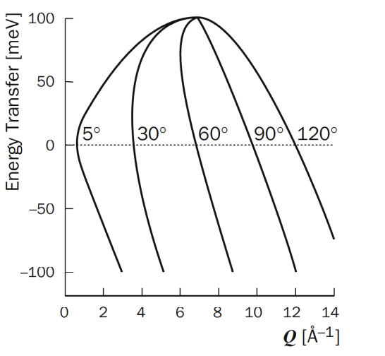 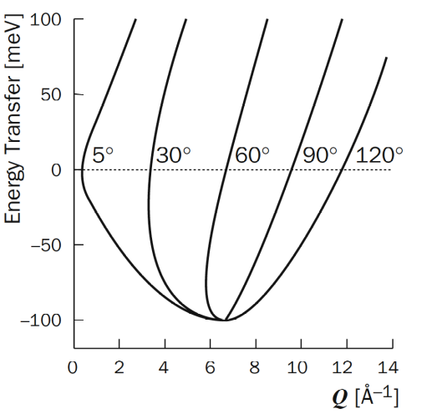

Рис. 1. Кинематические приближения времяпролетной методики: прямая геометрия (слева) и обратная геометрия (справа).

Времяпролетная спектрометрия реализуется двумя дополняющими друг друга методиками: в прямой и обратной геометрии. Прямая геометрия состоит из каскада дисковых прерывателей, которые превращают непрерывный белый пучок в монохроматические импульсы нейтронов, и таким образом задается энергия падающих нейтронов. После рассеяния по времени прилета на детектор определяется энергия рассеянных нейтронов. Обратная геометрия отличается от прямой тем, что до образца формируется белый пучок с импульсной структурой с использованием каскада прерывателей, а после рассеяния из импульса с помощью кристалла-анализатора выделяются нейтроны с фиксированной энергией. Две этих конструкции отличаются кинематическими ограничениями. Прямая геометрия фиксирует предел энергии, которая может быть передана образцу, и большие переданные нейтрону энергии соответствуют большому переданному импульсу. Обратная геометрия же фиксирует предел энергии, которую может принять нейтрон, и большим переданным образцу энергиям соответствуют большие переданные импульсы. Отсюда вытекает различность задач, которые можно решать с помощью этих двух методик. В частности, обратная геометрия подходит для молекулярной спектроскопии. Например, использование этого метода позволило описать поведение углекислого газа и воды в условиях ограниченной геометрии, а именно изучить адсорбцию газов на поверхность пор внутри мезопористого углеродного вещества и объяснить механизм взаимодействия газа с поверхностью [1]. Безусловно, этим разделом успешно занимаются и более легкодоступные методики, такие, как инфракрасная и рамановская спектроскопия. Однако, у нейтронов есть ряд плюсов в сравнении с ними: нейтроны хорошо чувствуют водород, нейтроны слабо поглощаются веществом, им доступна вся зона Бриллюэна, а не только окрестность ее центра, и многое другое [2,3].

Компактный источник предоставляет естественную импульсную структуру пучка, что делает времяпролетные методики легко реализуемыми. В частности, времяпролетный спектрометр в обратной геометрии не требует дискового каскада для подготовки пучка, потому что уже сам источник испускает белые импульсы нейтронов. Таким образом, создав оптимальный вторичный спектрометр (часть после образца), получается недорогой, гибкий и мощный прибор. Разрешение такого прибора в первом приближении задается разрешением кристаллов-анализаторов и длительностью импульса:

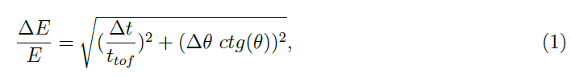

где *Δt* - ошибка определения времени пролета, *t* - время пролета нейтронов, *Δθ* - геометрический вклад в ошибку определения угла, *θ* - угол падения пучка на кристалл-анализатор.

Концептуальными прототипами для установки INDIGO служат такие приборы, как: IN1-Lagrange (ILL) [4], TOSCA (ISIS) [5], а также проекты нейтронных инструментов, такие как: модернизированная установка НЕРА (ИБР-2М), VESPA [6], MUSHROOM (ESS).

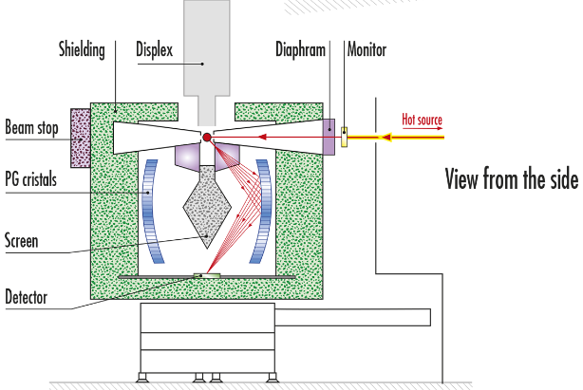 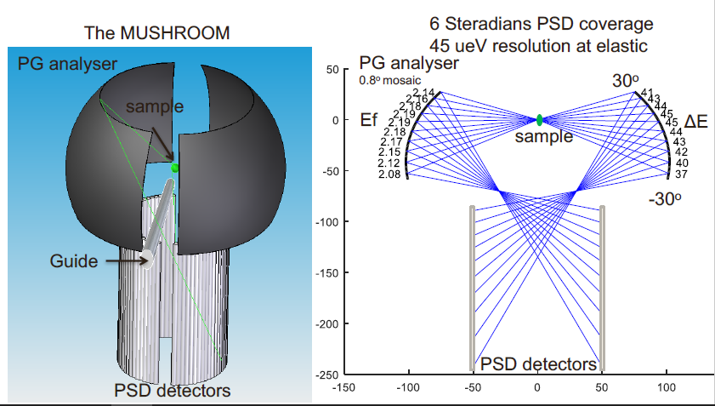

Рис. 2. Принциписальная схема установки IN1-Lagrange в ILL (слева) и установки MUSHROOM в ESS (справа).

Получилось хорошо. Нужно добавить ссылки и яркий пример исследования , чтобы расширить предложение «В частности, обратная геометрия подходит для молекулярной спектроскопии.» до нескольких описывающих научную задачу для этого прибора.

**Список литературы**

[1] Bandosz T. J. et al. Evidence for CO 2 reactive adsorption on nanoporous S-and N-doped carbon at ambient conditions //Carbon. – 2016. – Т. 96. – С. 856-863.

[2] Kearley G. J., Johnson M. R. Vibrational spectroscopy with neutrons—Where are we now? //Vibrational Spectroscopy. – 2010. – Т. 53. – №. 1. – С. 54-59.

[3] Parker S. F., Ramirez-Cuesta A. J., Daemen L. Vibrational spectroscopy with neutrons: Recent developments //Spectrochimica Acta Part A: Molecular and Biomolecular Spectroscopy. – 2018. – Т. 190. – С. 518-523.

[4] Ivanov A., Jimenéz-Ruiz M., Kulda J. In1-lagrange–the new ill instrument to explore vibration dynamics of complex materials //Journal of Physics: Conference Series. – IOP Publishing, 2014. – Т. 554. – №. 1. – С. 012001.

[5] Pinna R. S. et al. The TOSCA Spectrometer at ISIS: the Guide Upgrade and Beyond //Journal of Physics: Conference Series. – IOP Publishing, 2018. – Т. 1021. – №. 1. – С. 012029.

[6] Fedrigo A. et al. VESPA: The vibrational spectrometer for the European Spallation Source //Review of Scientific Instruments. – 2016. – Т. 87. – №. 6. – С. 065101.